**«Качество атмосферного воздуха»**

**Задание 5.1:** Изучить уровень загрязнения атмосферного воздуха методами биоиндикации в микрорайоне учреждения образования

**Задачи для выполнения задания:**

1) Создать инициативную группу учащихся по изучению качества атмосферного воздуха в микрорайоне учреждения образования УО «Новодворская средняя школа Свислочского района».

Провести обследование деревьев на территории учреждения образования и изучить мир лишайников.

2) Выбрать три пробные площадки для изучения биоиндикационных свойств сосны обыкновенной.

3) Собрать материал - срезанные ветви сосны.

4) Провести анализ хвои.

5) Сравнить между собой разные участки сосновых лесов по состоянию хвои.

6) Составить отчет по результатам исследований.

7) Отчёт разместить на сайте школы.

**Список участников реализующих п. 5.1. направление**

**«Качество атмосферного воздуха»**

1. Ботвич Анастасия
2. Гончаревич Дмитрий
3. Карпук Дмитрий
4. Линкевич Анастасия
5. Лобач Иван
6. Лысевич Дарья
7. Папкович Екатерина
8. Садовская Злата
9. Сикор Александра

10.Цюпяшук Вероника

Проблема загрязнения окружающей среды является одной из глобальных проблем современной цивилизации. В связи с развитием промышленности и транспорта в биосферу поступает большое количество вредных выбросов. На Земле практически нет места, куда бы не поступали в той или иной концентрации загрязняющие вещества. Среди них большой удельный вес имеют сернистый газ, оксид углерода, сероводород, аммиак, а также копоть, пепел, твердые частицы. При изучении степени загрязнения окружающей среды промышленными объектами важна реакция биологических объектов на поллютанты. В местах выбросов вредных сернистых, хлористых и азотистых газовдеревья задерживают частицы этих веществ и поглощают летучие газы. На листьях деревьев появляются светло-зелёные пятна, потом они буреют и засыхают, со временем отмирают и деревья. Считается, что наиболее чувствительны к загрязнению воздуха сосновые леса. Повышенная чувствительность хвойных пород связана с длительным сроком жизни хвои, поглощением ею газов, а также снижением массы хвои. Если сосновые ветки без пятен – воздух считают идеально чистым; если хвоинки с редкими мелкими пятнами – воздух чистый. Если имеются хвоинки с частыми мелкими пятнами, можнго говорить о загрязнённом воздухе, а при наличии жёлтых и чёрных пятен – об опасно грязном воздухе. Когда максимальный возраст хвои не превышает одного года и хвоинки все в многочисленных пятнах, можно уже говорить об очень грязном, вредном для здоровья воздухе.

Хвойные деревья удобны ещё и тем, что могут служить биоиндикаторами круглый год. Это обуславливает выбор сосны как важнейшего индикатора антропогенного влияния, принимаемого в настоящее время за «эталон биодиагностики».

Основные изменения хвои при техногенном загрязнении проявляются в виде: хлороза – это бледная или светлая окраска хвои, жёлтые пятна, часто в виде кольца, некроза – это потемнение, высыханиеи отмирание частей хвои; дефолиации – это опадение хвои. В загрязнённых условиях уменьшается масса хвои, её размеры и продолжительность жизни.

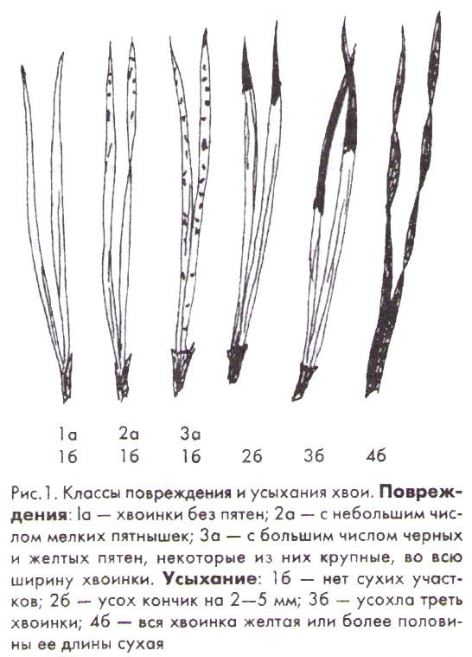

Ребята были разделены на три группы. Каждая группа получила задание и выполняла его на указанном учителем участке территории населенного пункта: собирали хвою, шишки, замеряли прирост растений, определяли продолжительность жизни хвои. Подсчёт и оформление результатов проводилось позже в классе. В конце практической работы проводилось обобщение данных трёх групп был сделан общий вывод относительно загрязнённости воздуха.

Степень повреждения хвои:

|  |  |  |  |
| --- | --- | --- | --- |
| **Класс повреждения хвои** | **1** | **2** | **3** |
| Степень повреждения | Хвоинки без пятен | Хвоинки, с небольшим числом пятен | Хвоинки с большим числом чёрных и жёлтых пятен, некоторые из них крупные, во всю ширину хвоинки |
| Количество хвоинок |  |  |  |
| Процентное соотношение классов |  |  |  |

Степень усыхания хвои:

|  |  |  |  |  |
| --- | --- | --- | --- | --- |
| **Класс усыхания хвои** | **1** | **2** | **3** | **4** |
| Степень повреждения | Нет сухих участков | Усох кончик 2 – 5 мм | Усохла треть хвоинки | Хвоинка жёлтая вся или усохла на половину и более |
| Количество хвоинок |  |  |  |  |
| Процентное соотношение классов |  |  |  |  |

Первая группа выполняла задания на участке, вблизи лесной дороги, вторая группа – на территории школьного стадиона, третья – в лесном массиве, прилегающем к школьной территории. Результаты исследований были занесены в таблицы. Для исследования с каждого участка было собрано 100 хвоинок.

Степень повреждения хвои на участке №1:

|  |  |  |  |
| --- | --- | --- | --- |
| **Класс повреждения хвои** | **1** | **2** | **3** |
| Степень повреждения | Хвоинки без пятен | Хвоинки, с небольшим числом пятен | Хвоинки с большим числом чёрных и жёлтых пятен, некоторые из них крупные, во всю ширину хвоинки |
| Количество хвоинок | 86 | 14 | 0 |
| Процентное соотношение классов | 86% | 14% | 0 |

Степень усыхания хвои на участке №1:

|  |  |  |  |  |
| --- | --- | --- | --- | --- |
| **Класс усыхания хвои** | **1** | **2** | **3** | **4** |
| Степень повреждения | Нет сухих участков | Усох кончик 2 – 5 мм | Усохла треть хвоинки | Хвоинка жёлтая вся или усохла на половину и более |
| Количество хвоинок | 86 | 11 | 3 | 0 |
| Процентное соотношение классов | 86% | 11% | 3% | 0% |

Степень повреждения хвои на участке №2:

|  |  |  |  |
| --- | --- | --- | --- |
| **Класс повреждения хвои** | **1** | **2** | **3** |
| Степень повреждения | Хвоинки без пятен | Хвоинки, с небольшим числом пятен | Хвоинки с большим числом чёрных и жёлтых пятен, некоторые из них крупные, во всю ширину хвоинки |
| Количество хвоинок | 30 | 60 | 10 |
| Процентное соотношение классов | 30% | 60% | 10% |

Степень усыхания хвои на участке №2:

|  |  |  |  |  |
| --- | --- | --- | --- | --- |
| **Класс усыхания хвои** | **1** | **2** | **3** | **4** |
| Степень повреждения | Нет сухих участков | Усох кончик 2 – 5 мм | Усохла треть хвоинки | Хвоинка жёлтая вся или усохла на половину и более |
| Количество хвоинок | 30 | 56 | 4 | 10 |
| Процентное соотношение классов | 30% | 56% | 4% | 10% |

Степень повреждения хвои на участке №3:

|  |  |  |  |
| --- | --- | --- | --- |
| **Класс повреждения хвои** | **1** | **2** | **3** |
| Степень повреждения | Хвоинки без пятен | Хвоинки, с небольшим числом пятен | Хвоинки с большим числом чёрных и жёлтых пятен, некоторые из них крупные, во всю ширину хвоинки |
| Количество хвоинок | 96 | 4 | 0 |
| Процентное соотношение классов | 96% | 4% | 0% |

Степень усыхания хвои на участке №3:

|  |  |  |  |  |
| --- | --- | --- | --- | --- |
| **Класс усыхания хвои** | **1** | **2** | **3** | **4** |
| Степень повреждения | Нет сухих участков | Усох кончик 2 – 5 мм | Усохла треть хвоинки | Хвоинка жёлтая вся или усохла на половину и более |
| Количество хвоинок | 96 | 3 | 1 | 0 |
| **Процентное соотношение классов** | **96%** | **3%** | **1%** | **0%** |

